Rīgas Tehniska universitāte

Lietišķo datorsistēmu institūts
Programmatūras izstrādes tehnoloģijas profesoru grupa

Datorzinātnes un informācijas tehnoloģijas fakultāte
Datorzinātņu profils
2.kurss DB 9. Grupa

„Guļoša friziera algoritms”

3. praktiskais darbs mācību priekšmetā
„Operētājsistēmas”

Izstrādāja : Sergejs Terentjevs
Pārbaudīja: as. prof. E. Latiševa
Nodošanas datums: 11.05.2008

2007./2008. māc. g.

SATURS

SATURS 2
UZDEVUMA NOSTĀDNE 3
UZDEVUMA PASKAIDROJUMI 4
PROGRAMMAS FUNKCIONĒŠANAS PIEMĒRS 7
LIETOTĀJA INSTRUKCIJA 11
PROGRAMMAS PIRMTEKSTS 11
SECINĀJUMI 16
IZMANTOTA LITERATŪRA 17

UZDEVUMA NOSTĀDNE

Izstrādāt programmu programmēšanas valodā Pascal, kurā ar semaforiem tiek atrisinātas savstarpējas izslēgšanas un sinhronizācijas problēmas. Programmai ir realizē „Guloša friziera” algoritms, kurā frizieris un klienti ir procesi un procesu sinhronizēšanai izmanto semaforu mehānismu. Programmā jābūt tikai vienam frizierim (M = 1), kurš apkalpo apmeklētājus un trim krēsliem (N = 3), kuros apmeklētāji sēž un gaida, kamēr frizieris atbrīvosies un varēs viņus apkalpot.
Uzdevuma atskaitē jābūt:
- Uzdevuma nostādne ar paskaidrojumiem,
- Programmas funkcionēšanas piemērām,
- Lietotāja instrukcijai,
- Programmas pirmteksts ar komandu komentāriem.

Programmu ir jāievada Internet resursā http://www.codeide.com/ valodā Pascal.

UZDEVUMA PASKAIDROJUMI

Mūsdienu datori var vienlaicīgi pildīt vairākas darbības, piemēram, vienlaicīgi ar lietotāja palaisto programmu var veikt informācijas ielasīšanu no cieta diska un tās izvadīšanu uz monitora ekrānā vai arī nodod to printerim izdrukai. Procesors pārslēdzas starp programmām, atvēlot katrai programmai no 10 līdz 100 mīli sekundes, tāda veidā procesors katra noteiktā laikā momentā ir aizņemts tikai ar vienu programmu, bet vienas sekundes laikā spēj darboties ar vairākām programmām, radot lietotājam iespaidu par paralēlu darbu ar vairākām programmām. Atsekot vairāku paralēli izpildāmo procesu (process – izpildāma programma, ieskaitot reģistrus, mainīgos un izpildāmo komandu skaitu) darbību ir samēra sarežģīti, tāpēc ar laiku operētājsistēmu izstrādātāji izstrādāja konceptuālo procesu sekošanas modeli. Bet bieži vien rodas tādas situācijas, kad procesiem ir nepieciešams savstarpēji sadarboties, piemēram, pirmā procesa ieejas datiem no OS kodola konveijerā ir jānodod otrām procesam u.t.t. Tāpēc ir nepieciešams pariezi organizēt procesu sadarbošanos – informācijas nodošanu no viena uz citu procesu; jāgarantē, ka divi procesi nekonkurēs sava starpa par sistēmas resursiem un jāparedz vienotu procesu darbību, t.i., jā procesam A ir jāiegūst dati un procesam B ir jāizvada tos uz izdruku, tad procesam B ir jānogaida, kamēr process A iegūs datus.
Tātad ir jāatrisina savstarpējas izslēgšanas problēmu, t.i., dažas operētājsistēmas vienlaicīgi darbināmie procesi var izmantot kādu kopīgo datu glabātuvi. Katrs no šiem procesiem var veikt informācijas ielasīšanu un ierakstīšanu šajā glabātuve, kas varētu būt kāds atmiņas apgabals vai arī visiem pieejams fails. Var rasties situācija, kad vairāki procesi ielasa un ieraksta datus vienlaicīgi, kas, savukārt, var novest pie nepatīkamās situācijas, kad iepriekšēja procesa ierakstīta informācija tiek pārrakstīta.
Lai atrisinātu esošo problēmu ir jāparedz savstarpēja izslēgšana, kas balstās uz to, ka tajā laikā momentā, kad process izmanto resursu, cits process to izmantot nevar (abi procesi nevar atrasties kritiskos apgabalos) un jānodrošina pareizo darbību sinhronizāciju starp procesiem. 1965. gadā zinātnieks Deikstra piedāvāja izmantot jaunu tipa mainīgo, tā saucamo semaforu, kuras vērtība var būt nulle vai arī kāds cits pozitīvs skaitlis. Deikstra piedāvāja arī divas operācijas down un up. Operācija down samazina semafora vērtību līdz nullei. Jā semafora vērtība pēc samazināšanas ir lielāka par nulli, tad operācija down atgriež vadību procesam (piemēram, ja frizieru skaits ir lielāks par viens), pretējā gadījumā operācija neatgriež vadību un process pāriet gaidīšanas režīmā. Savukārt, operācija up palielina semafora vērtību par viens. Jā ar šo semaforu ir saistīti viens vai vairāki gaidošie procesi, viens no tiem tiek izvēlēts un tam tiek atļauts izpildīt savu operāciju down (apmeklētājs ir apkalpots).
Šeit arī jāpiemin īpašs mainīgais mutex (mutual exclusion – savstarpēja izslēgšana), kurš var pieņemt tikai divus stāvokļus: bloķēts un nebloķēts. Parasti bloķēts stāvokli izsaka vērtība 0 un nebloķēto stāvokli vērtība 1. Tāda veida tiek nodrošināta savstarpēja izslēgšana - process var ieiet kritiska apgabalā tikai tad, jā mutex vērtība ir 0, kas nozīmes to, ka iepriekšējais process ir atbrīvojis resursu. Bez tām ļoti svarīgi ir nodrošināt procesu sinhronizāciju, kas tiek izpildīta ar monitora un operāciju wait un signal palīdzību (citas programmēšanas valodas procesu sinhronizācija tiek nodrošināta atšķirīga veidā, piemēram, Java parasto monitoru vieta tiek izmantotās sleep un notify operācijas).
Viena no šādam klasiskam vairāku procesu sadarbības problēmām ir „guloša friziera problēma”. Frizētava ir viens frizieris, viņa krēsls un apmeklētāju krēsli. Jā gribošo pēc viņa pakalpojumiem nav, frizieris sēž savā krēsla un guļ (att. 1). Jā frizētavā ierodas klients, viņam ir jāpamodina frizieris. Gadījumā jā frizētavā ierodas klients un viņš redz, ka frizieris ir aizņemts, viņš vai nu apsēžas krēsla (jā kāds krēsls ir brīvs), vai nu iet projām (jā brīvo krēslu nav).
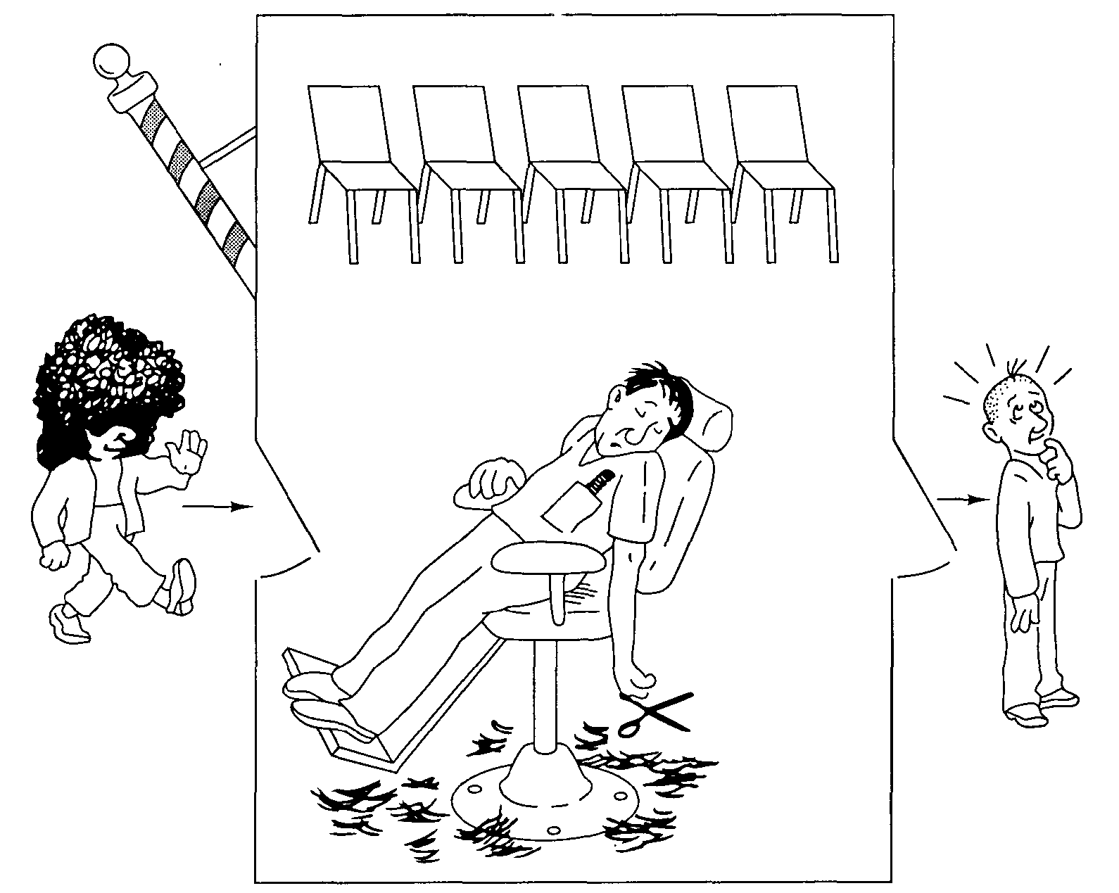
- Att. Gulošs frizieris.
Risinājumam ir jāizmanto trīs semaforus: costumers, priekš gaidošo klientu uzskaites (sēdošais friziera krēslā klients netiek uzskaitīts – tās negaida); barbers, frizieru skaits (0 vai 1) un mutex priekš savstarpējas izslēgšanas realizēšanas. Ka arī tiek izmantots mainīgais waiting, kas domāts gaidošo apmeklētāju uzskaitei. Dotais mainīgais ir semafora costumers kopija, bet šīs mainīgais ir nepieciešams tāda ziņa, ka nolasīt tekošo semafora vērtību nav iespējams. Lai uzskatamāk paradītu šo risinājumu, zemāk tiks paradīts dota algoritma fragments valodā C.
#define CHAIRS 3 /* apmeklētāju krēslu skaits */
typedef int semaphore; /* definējam skaitļa datu tipu semaphore */
semaphore customers = 0; /* gaidošo klientu skaits */
semaphore barbers = 0; /* frizieru skaits, kas gaida klientus */
semaphore mutex = 1:; /* savstarpēja izslēgšana */
int waiting = 0; /* gaidošo neapkalpotu klientu skaits*/

Atnākot uz frizētavu, apmeklētājs izpilda procedūru customer, pieprasot piekļuvi pie mutex, lai ienāktu kritiska apgabalā. Jā aiz šī apmeklētāja ieradīsies vēl viens, viņam neizdosies neko izdarīt, kamēr pirmais apmeklētājs neatbrīvos piekļuvi pie mutex. Tad apmeklētājs pārbauda brīvo krēslu skaitu, neveiksmes gadījumā tām nāksies aiziet un atbrīvot piekļuvi pie mutex. Jā brīvs krēsls ir, apmeklētājs palielina vērtību par viens mainīgajām waiting un izpilda procedūru up semaforam customers, aktivizējot friziera procesu. Tagad apmeklētājs un frizieris ir aktīvi, kad apmeklētājs atbrīvo pieeju pie mutex, frizieris pārņem to un sāk apkalpot apmeklētāju.

void customer(void)
{
down(&mutex); /* ieeja kritiska apgabalā*/
if (waiting < CHAIRS) /* pārbaude uz brīvo krēslu skaitu */
{
waiting = waiting + 1; /* brīvs krēsls ir, gaidošo klientu skaits pieaug */
up(&customers); /* nepieciešamības gadījumā, jāpamodina frizieris */
up(&mutex); /* atteikšanas no waiting, klients tiks apkalpots*/
down(&barbers); /* jā frizieris aizņemts, nāksies gaidīt */
get_haircut(); /* klients tiek apsēdināts un apkalpots*/
} else {
up(&mutex); /* brīvo krēslu nav */
}

Pēc matu griešanas apmeklētājs aiziet prom no frizētavas. Jāatzīmē, ka frizierim eksistē cikls, kurā frizieris mēģina atrast nākamo apmeklētāju. Jā tas frizierim izdodas, tad viņš apkalpo nākamo apmeklētāju, ja nē tad aizmieg sava krēslā.

void barber(void)
{
while (TRUE) {
down(&customers); /* klientu sk. samazinās, ja klientu nav, pāriet gaidīšana*/
down(&mutex); /* pieprasījums pēc nogaidīšanas*/
waiting = waiting – 1; /* apmeklētājs ir apkalpots dodas projām*/
up(&barbers); /* frizieris ir gatavs darbam*/
up(&mutex); /* atteikums pēc nogaidīšanas*/
cut_hair(); /* klients tiek apkalpots (ne kritiska apgabalā) */
}
}

PROGRAMMAS FUNKCIONĒŠANAS PIEMĒRS

Palaižot programmu uzreiz tiek emitēts „guloša friziera problēmas” algoritms. Zemāk redzamajā 2. attēlā, var redzēt, ka kādu laika momentu apmeklētāji nebija ieradušies frizētavā un frizieris gulēja. Tad ieradās apmeklētājs viens, kurš pamodināja frizieri un viņš tika apkalpots. Pēc kāda laikā momentā ieradās apmeklētājs divi, kurš apsēdās friziera krēslā un viņam tiek griezti mati. Pa šo laiku ieradās apmeklētājs trīs, kurām nācās apsēsties apmeklētāju krēslā un nogaidīt, kamēr apmeklētājs divi tiks apkalpots. Tad atnāca viņa kārta un tagad viņš tiek apkalpots u.t.t.

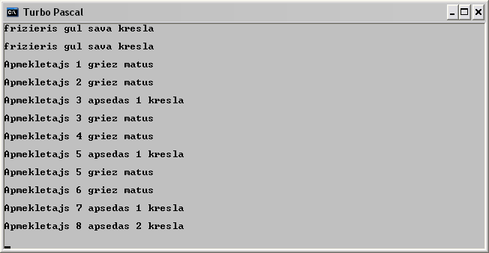
- Att. Programmas izpildes rezultāts.
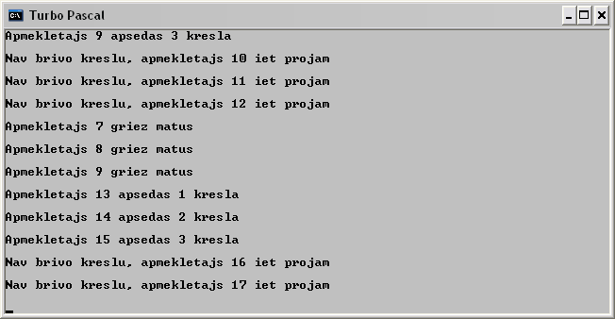
- Att. Programmas izpildes rezultāts.
Otrā un trešā attēlā var pamanīt, kamēr apmeklētājs seši tiek apkalpots, ieradās apmeklētājs septiņi, astoņi un deviņi un viņi apsēdās visos trijos apmeklētāju krēslos. Pa šo laiku ierodas arī apmeklētājs desmit, vienpadsmit un divpadsmit, kuri bija spiesti doties projām. Kad apmeklētājs seši ir beidzot apkalpots, tad tiek apkalpoti tie apmeklētāji, kuri ir gaidījuši krēslos. Nākama laikā momentā ierodas vēl vairāki apmeklētāji, kuri arī gaida un tiek apkalpoti (skat. att. 3, 4, 5), beigās var redzēt, ka frizierim arī izdodas pagulēt.
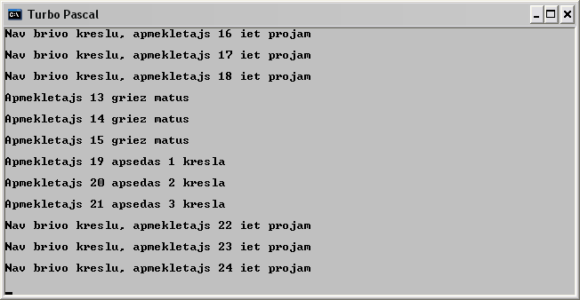
- Att. Programmas izpildes rezultāts.
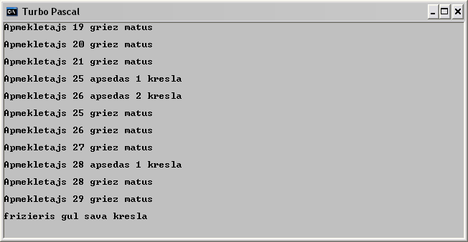
- Att. Programmas izpildes rezultāts.
Lai pārbaudītu programmas korekto darbību, izvadīsim uz ekrānā kontroles datus ar kuriem operē dota programma. Pascal valodā bija nepieciešams imitēt procesu sinhronizāciju, jo atšķirība no valodas Java tā neuztur pavedienus (thread) un operācijas sleep, notify un pašu sinhronizāciju kā tādu. Tātad laikus, kas nepieciešami procesu mijiedarbībai es biju imitējis ar gadījuma skaitļiem (random).
Attēlā 6 var pamanīt, ka apmeklētāja 1 gadījuma ierašanas laiks ir 6 laikā vienības. Tad tiek izsaukta customer procedūra, ka rezultātā izpildās visas darbības, kuras tika iepriekš apskatītas 6. lpp – brīvo krēslu pārbaude, ienākšana kritiska apgabalā u.t.t. Klienta ierašanas laiks tiek fiksēts ar get_haircut procedūras palīdzību.
Turpmāk tiek izsaukta barbers procedūra, kurā vispirms pārbauda vai patreizēja apmeklētāja ierašanas laiks ir lielāks par iepriekšēja apmeklētāja apkalpošanas laiku, šinī gadījumā apmeklētāja ierašanas laiks ir 6 un tās ir lielāks par 0 ( iepriekšēja apmeklētāja nebija) un tiek izpildītas visas 6. lpp. apskatītas procedūras barber darbības. Patreizēja apmeklētāja laiks, kas nepieciešams viņa apkalpošanai tiek noskaidrots ar cut_hair procedūru. Šīs procedūras izpildes rezultātā var redzēt, ka gadījumā apmeklētāja griešanas laiks ir 1 un kopuma tās ir 7 laikā vienības (ierāšanas laiks kopā ar gadījuma griešanas laiku). Tātad apmeklētājs 1 ierādās 6. un aizies 7. laikā momentā.

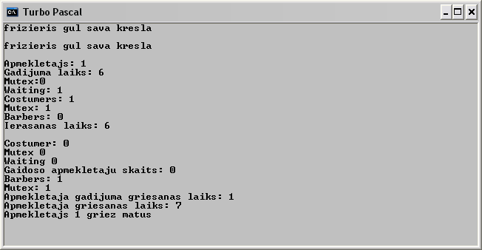

- Att. Programmas izpildes rezultāts.

Nākamā 7. attēlā ir paradīti kontroles dati par apmeklētāju 2 , kurām gadījuma laiks ir 2 laika vienības, tātad īstais tā ierašanas laiks būs 8 laikā vienības ( 6 + 2 ) pēc frizētavas atvēršanas. Turpmāk tiek izsaukta procedūra barber, kurā vispirms pārbauda vai patreizēja klienta ierāšanas laiks ir lielāks par to laiku, kas nepieciešams frizierim, lai apkalpotu 1. apmeklētāju. Šajā gadījumā 8 ir lielāks par 7, tātad apmeklētājs 1 ir jau apkalpots un apmeklētājs 2 var griezt matus u.t.t.
Gadījumā jā apmeklētāja 2 ierašanas laiks būtu mazāks par laiku, kas ir nepieciešams frizierim, lai apkalpotu apmeklētāju 1, tad apmeklētājs 2 apsēstos krēsla un gaidītu, kamēr frizieris atbrīvosies. Ierodoties apmeklētājam 3, viņa ierašanas laiks tiktu salīdzināts ar apmeklētāja 1 apkalpošanas laiku, gadījuma jā tas būtu lielāks, tad tiktu apkalpots apmeklētājs 2 un arī pats apmeklētājs 3.

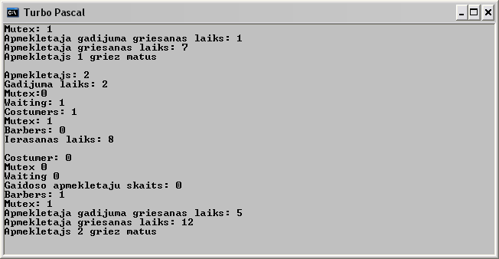

- Att. Programmas izpildes rezultāts.

Detalizētāku informāciju par programmas izpildes darbību un pašu programmu var atrasts programmas pirmteksta sadaļā.

LIETOTĀJA INSTRUKCIJA

Pēc programmas palaišanas, lietotājam katru reiz ir jānospiež jebkurš taustiņš, izņemot space, lai turpinātu programmas izpildīšanos, piemēram, taustiņš Enter, rezultātā tiks izvadīta jauna informācija par friziera vai tekoša apmeklētāja patreizējo stāvokli (tiek apkalpots vai gaida, vai nu dodas prom). Lai beigtu darbu ar programmu, lietotājam ir jānospiež garais taustiņš space.

PROGRAMMAS PIRMTEKSTS

Program SleepingBarber;
uses crt;

const CHAIRS = 3; {Uzgaidīšanas krēslu skaits}
Max = 100;
M = 1; { Maksimāli pieļaujamais frizieru skaits}
type
arrive_array = array [0..MAX] of integer;
interval_array = array [0..MAX] of integer;
client_number = array [0..4] of integer;
var
quantity, num, e, visit, count, l, j:integer;
mutex: integer; { Savstarpējas izslēgšanas semafora }
waiting:integer; { Mainīgais gaidošo klientu uzskaitei }
barbers :integer; { Semafora frizieru uzskaitei, kas gaida klientus }
customers :integer; { Semafora gaidošo klientu uzskaitei }
arriving:arrive_array; { Klientu ierašanas laika vienību masīvs }
interval: interval_array; { Klientu apkalpošanai nepieciešamo laiku masīvs}
number : client_number; { Klientu tekošo numuru uzskaites masīvs }
IsFull : boolean; { Loģiskai mainīgais brīvo vietu noteikšanai }
ch:char; { Nospiesta taustiņa kods }

procedure up (var this:integer); { Palielinām semaforu vērtības }
begin
this := this + 1;
end;

procedure down (var this:integer); { Samazinām semaforu vērtības }
begin
if this > 0 then { Semafora vērtības pārbaude }
this := this - 1 { Semafora vērtība ir lielāka par nulli, samazinām vērtību}
else
this := 0; { Semafora vērtība ir nulle, samazināt vērtību nedrīkst }
end;

procedure cut_hair; { Nosakām tekoša klienta apkalpošanai nepieciešamo laiku }
var
cutting_time:integer;
begin
cutting_time := random (8); { Gadījuma apkalpošanas laika ģenerēšana }

if cutting_time <> 0 then { Gadījuma laiks nedrīkst būt nulle }
begin
if num > 0 then { Jā tekošais klients nav pirmais, tad viņa apkalpošanas laiks ir }
interval[num] := interval[num - 1] + cutting_time { iepriekšēja klienta apkalpošanas laiks }
else { kopā ar gadījuma apkalpošanas laiku, citādi, pirmā klienta } interval[e] := arriving[num] + cutting_time; { apkalpošanas laiks ir tā ierašanas laiks }
end { kopā ar gadījuma apkalpošanas laiku }
else
cut_hair; { Gadījuma apkalpošanas laiks ir nulle, ģenerējam atkārtoti }
end;
{ Apkalpošanas laiks ir laiks, kas nepieciešams frizierim lai apkalpotu tekošo klientu un pēc šī laika viņš būs brīvs, šīs laiks tiek skaitīts laika vienības uzreiz pēc pirmā klienta ierašanas }

procedure get_haircut; { Nosakām tekoša klienta ierašanas laiku }
begin
if num > 0 then { Jā klients nav pirmais, tad viņa ierašanas laiks būs tā gadījuma }
arriving[num] := visit + arriving[num - 1] { ierašanas laiks, kopā ar iepriekšēja klienta ierašanas }
else { laiku, citādi pirmā klienta ierašanas laiks ir tā gadījuma}
arriving[num] := visit; { ierašanas laiks }
end;

procedure customer; { Tas, ko dara klients ierodoties frizētavā }
begin
down(mutex); { Ienāk kritiskā apgabalā }
quantity := quantity + 1; { Klienta kārtas numurs palielinās }
IsFull := true; { Piešķiram noklusētu vērtību }

if waiting < CHAIRS then { Brīvo uzgaidāmo krēslu pārbaude}
begin
waiting := waiting + 1; { Gaidošo klientu skaits pieaug }
up(customers); { Klientu skaits, kurus ir jāapkalpo, pieaug }
up(mutex); { Klients tiks apkalpots, resurss tiek bloķēts}
down (barbers); { Frizieris tiek aizņemts }
get_haircut; { Nosakām tekoša klienta ierašanas laiku }
IsFull := false; { Frizētavā ir brīvie krēsli }
end
else
begin
up(mutex); { brīvo krēslu nav, klients atstāj kritisko apgabalu }
writeln ('Nav brivo kreslu, apmekletajs ',quantity,' iet projam');
writeln;
ch := readkey; { Jā nospiests space taustiņš, programma beigs darbu}
end;
end;

procedure barber; { Tas, ko dara frizieris }
begin
if arriving[num] >= e then { Vai tekoša klienta ierašanas laiks ir lielāks par iepriekšēja klienta }
begin { apkalpošanas laiku, jā tas tā ir, tad }
while waiting <> 0 do { frizieris ir brīvs un var apkalpot klientu }
begin
down (costumers); { Klientu skaits samazinās }
down (mutex); { Klients atstāj kritisko apgabalu }
waiting := waiting - 1; { Gaidošo klientu skaits samazinās }
if barbers < M then { Frizieris ir tikai viens }
up (barbers); { Frizieris ir gatavs darbam }
up (mutex); { Resurss tiek atbrīvots }

if costumers > 0 then { Jā ir gaidošie krēslos klienti, tad frizieris tos vispirms }
begin { apkalpos ciklā un tikai tad tekošo klientu }
writeln ('Apmekletajs ', number[j],' griez matus');
writeln; { Izvadīsim visu gaidošo klientu kārtas numurus }
number[j] := 0;
j := j + 1;
l := 0;
end;
end;
cut_hair; { Noteiksim tekoša klienta apkalpošanas laiku }
e := interval[num]; { Šīs apkalpošanas laiks tiks turpmāk salīdzināts ar }
{ tekoša klienta ierašanas laiku }
if (j > 0) and (number[j] <> 0) then { Izvadam tekoša klienta kārtas numuru }
begin
writeln ('Apmekletajs ', number[j],' griez matus');
number[j] := 0;
writeln;
end
else
begin
writeln ('Apmekletajs ', quantity,' griez matus');
writeln;
end;

num := num + 1; { ierodas nākamais klients }
ch := readkey;
end
else { Tekoša klienta ierašanas laiks ir mazāks par iepriekšēja klienta ierašanas laiku, }
begin
if not IsFull then { Pārbaude vai frizētavā ir brīvie krēsli, jā ir, tad }
begin
writeln ('Apmekletajs ', quantity,' apsedas ', waiting,' kresla');
writeln;
number[l] := quantity; { tekošām klientam nāksies apsēsties un uzgaidīt }
l := l + 1;
j := 0;
cut_hair;
num := num + 1; { Ierodas nākamais klients }
ch := readkey;
end
else { Brīvo krēslu nav, klienti dodas projām }
begin
count := count + 1;
if count = 2 then { Pēc kāda laikā momenta izlīdzināsim abus laikus }
begin { Random problēmas pēc }
arriving[num] := e;
count := 0;
end;
end;
end;
end;

BEGIN
textbackground(WHITE);
clrscr;
textcolor(0);
barbers := 0; { Noklusēto vērtību piešķiršana mainīgiem }
costumers := 0;
mutex := 1;
waiting := 0;
num := 0;
e := 0;
count := 0;
quantity := 0;
l := 0;
j := 0;

while ch <> #32 do { Kamēr lietotājs nenospiedis space taustiņu }
begin
visit := random (8); { Ģenerējam gadījuma tekoša klienta ierašanas laiku }
if visit > 0 then { Jā klients ir ieradies, }
begin
costumer; { viņš sāk darboties }
barber; { un frizieris arī sāk darboties }
end
else { citādi, tekošais klients nav ieradies }
begin
if (costumers = 0) and (arriving[num] >= e) then { un jā frizieris nav aizņemts }
begin
writeln ('frizieris gul sava kresla'); { ar kādu iepriekšējo klientu, }
writeln; { viņš guļ savā krēslā }
ch := readkey;
end;
end;
end;
END.

SECINĀJUMI

Praktiskajā darba bija nepieciešamība izstrādāt programmu, kura risina vairāku procesu sadarbošanās problēmu. Pildot praktisku darbu operētājsistēma tika izskatīta no konceptuāla modeļa viedokļa, kurš sastāv no paralēli sekojošiem procesiem, kas darbojos paralēli un kuriem ir nepieciešams savstarpēji sadarboties. Lai organizētu korektu procesu sadarbošanos, tiek izmantotas semaforas, operācijas down, up, monitori un sinhronizācijas operatori, kas kopumā ļauj izslēgt situāciju, kurā divi procesi atrodas kritiskos apgabalos, kas, savukārt, novestu pie haosa.
Mana uzdevumā bija nepieciešams atrisināt „guloša friziera problēmu”, kas ir viena no klasiskām procesu sadarbošanās problēmām. Uzdevums tika atrisināts, izmantojot semaforus un sinhronizāciju. Lielas grūtības sastādīja tieši sinhronizācijas imitēšana, jo Pascal pati par sevi neuztur sinhronizāciju. Tāpēc uzdevuma saprašanai programma vispirms tika izstrādāta valoda Java, kas uz tur pavedienus un sinhronizācijas metodes wait un notify.
Programmu diemžēl neizdevās realizēt Internet resursā http://www.codeide.com/, jo palaižot programmu pēc tas ievadīšanas resursā, resurss uzreiz beidza darbu ar programmu un rezultātā uz ekrānā netika nekas izvadīts. Mēģinot vienkāršot programmu, resurss CodeIde izvadīja tikai kādas dažas rindiņas un beidza darbu ar programmu. Pie tām katru reiz pēc palaišanas, resurss izvadīja citādāku rezultātu ( tikai vienu rindiņu, dažu rindiņu vietā un dažreiz pat arī neko). Apstākļus, šādai neprognozējamai resursa rīcībai, man neizdevās noskaidrot.

IZMANTOTA LITERATŪRA

- «Современные операционные системы», 2 - е издание, Э. Таненбум, Питер.

